Приложение 1
к извещению об осуществлении закупки
Описание объекта закупки (Техническое задание)
на выполнение работ по установке малых архитектурных форм (МАФ) на фонтанной площади им. Р.З.Салахова в городе Югорске
Место выполнения работ: Ханты - Мансийский автономный округ - Югра, г. Югорск, ул. Ленина, фонтанная площадь
Срок выполнения работ:
- начало: с даты заключения муниципального контракта;
- окончание: 31.08.2025
Начальная (максимальная) цена контракта, начальная сумма цен указанных единиц и максимальное значение цены контракта включает в себя: затраты на весь перечень работ в полном объеме, стоимость материалов, транспортные расходы, затраты механизмов, включая НДС либо без НДС и другие обязательные платежи, возникающие в период выполнения работ. А также расходы на транспортировку рабочих, стоимость расходных и иных материалов, необходимых для выполнения работ, иные расходы Подрядчика, необходимые для выполнения работ в полном объеме и надлежащего качества.
Требования к сроку и объему предоставления гарантии качества работ:
Срок предоставления гарантии на выполненные работы устанавливается в размере 12 (двенадцать) календарных месяцев с даты оформления документа о приемке (за исключением отдельного этапа исполнения контракта).
Вместе с товаром Подрядчик должен предоставить гарантию на товар, установленную производителем товара, при этом срок действия такой гарантии должен быть не менее 12 (двенадцати) календарных месяцев с даты оформления документа о приемке (за исключением отдельного этапа исполнения контракта).
Подрядчик гарантирует выполнение всех работ в полном объеме и в сроки, определенные условиями контракта; качество выполнения всех работ, соответствующее требованиям технического задания, действующим СНиП, ГОСТ; нормам федерального законодательства, законодательства ХМАО-Югры и правовым актам администрации города Югорска; соответствие результатов выполненных работ условиям контракта; своевременное устранение за счет Подрядчика недостатков и дефектов, выявленных при приемке работ.
Гарантии качества распространяются на все конструктивные элементы и работы, выполненные Подрядчиком по контракту.
Оборудование не должны представлять опасность для жизни и здоровья пользователей.
Требования к безопасности Товаров устанавливаются в соответствии с Федеральным законом от 27.12.2002 №184-ФЗ «О техническом регулировании».
Подрядчик осуществляет монтаж оборудования, испытание смонтированного оборудования. Методы испытаний определяются в соответствии со стандартами на изделия и сооружения (ГОСТ Р, ГОСТ, стандарты общественных организаций, ТУ и пр.).
Товар должен отвечать требованиям безопасности (безопасность товара для жизни, здоровья, имущества потребителя и окружающей среды), установленным действующим законодательством (Закон РФ от 07.02.1992 № 2300-1 «О защите прав потребителей»).
Все поставляемые материалы, конструкции и оборудование должны быть новые, ранее не использовавшиеся, иметь соответствующие сертификаты качества: сертификаты соответствия, технические паспорта, инструкции по эксплуатации, и соответствовать требованиям ГОСТ и должны быть произведены на территории Российской Федерации и государств - членов Евразийского экономического союза.
Выполнение работ и товар (материалы), используемые при выполнении работ, должны соответствовать локальным сметным расчетам (сметам) и действующим нормативным документам.
При выполнении работ по установке товара соблюдаются требования действующего законодательства к организации земляных, строительных и ремонтных работ, связанных с благоустройством территорий; соблюдаются требования экологических, санитарно-гигиенических, противопожарных правил, а также иных нормативных требований, предъявляемых к выполнению работ, а также обеспечивается безопасность процесса выполнения работ.
Подрядчик обязуется содержать территорию, на которой выполняются работы, и прилегающие к ней участки, свободными от ремонтных и строительных отходов, накапливаемых в результате выполнения работ и обеспечить их своевременный вывоз, а также уборку территории, на которой выполняются работы.

Подрядчику запрещено производить сброс отходов строительных материалов и строительного мусора в контейнеры, расположенные на прилегающей территории.
Установка оборудования исключает возможность самопроизвольного перемещения (падения) элементов в процессе эксплуатации. Не допускается наличие незакрепленных элементов, сколов, трещин, следов деформации, не допускается наличие выступающих частей элементов крепления оборудования, острых кромок, способных нанести травму при эксплуатации.
Подрядчик обязан в процессе производства работ фиксировать каждый этап выполнения работ путем фото и видеофиксации.
Подрядчик обязан оформить схему, отображающую расположение малых форм в осях с указанием конструктивных элементов сооружений, общей площади территории благоустройства. Схема должна быть подписана представителями сторон и скреплена печатями сторон.
Указанные товарные знаки в описании объекта закупки (техническом задании), следует считать сопровождающимися словами «или эквивалент».
Требования к характеристикам товаров (материалов), предполагаемых к использованию при выполнении работ, установлены в требованиях к применяемым материалам.

№ п/п | ОКПД2 | Наименование  Товара | Значение показателя
1 | ОКПД 2  28.99.32.120 | Качели  Эскиз¹  ^{схема зоны безопасности}  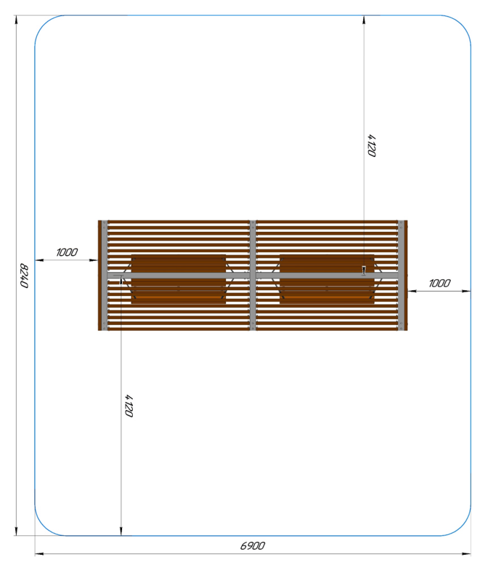 | Вид качели: двухместные. Конструкция качели выполнена из стального профиля размером 100х100х4 мм.  Покрытие сидений: брус хвойных пород древесины сечением 45х60 мм.  Покрытие крыши: ЛВЛ брус сечением 100х30 мм.  Габаритные размеры: (Д,Ш,В): 6000 × 2200 × 2600 мм, (допускается отклонения по размерам +/- 5 см).  Возрастная группа: от 5 лет.  Общая масса: 725 кг  Максимальная высота сидения: 465 мм.  Длина сиденья: 1800 мм.  Металл: покрытие алкидно-уретановой краской.  Тип монтажа: бетонирование стоек с заглублением в грунт на 700 мм  Металлические элементы конструкции не должны состоять из нескольких частей, соединенных между собой. Промежутки и стыки между элементами оборудования не должны допускать застревания частей тела и одежды пользователей. Цвет металла и тонировки согласовывается с Муниципальным заказчиком.  ˡ по конструкции должны соответствовать приведенному эскизу (требование точного соответствия рисунку не установлено)
2 | ОКПД 2  28.99.32.120 | Качели  Эскиз¹  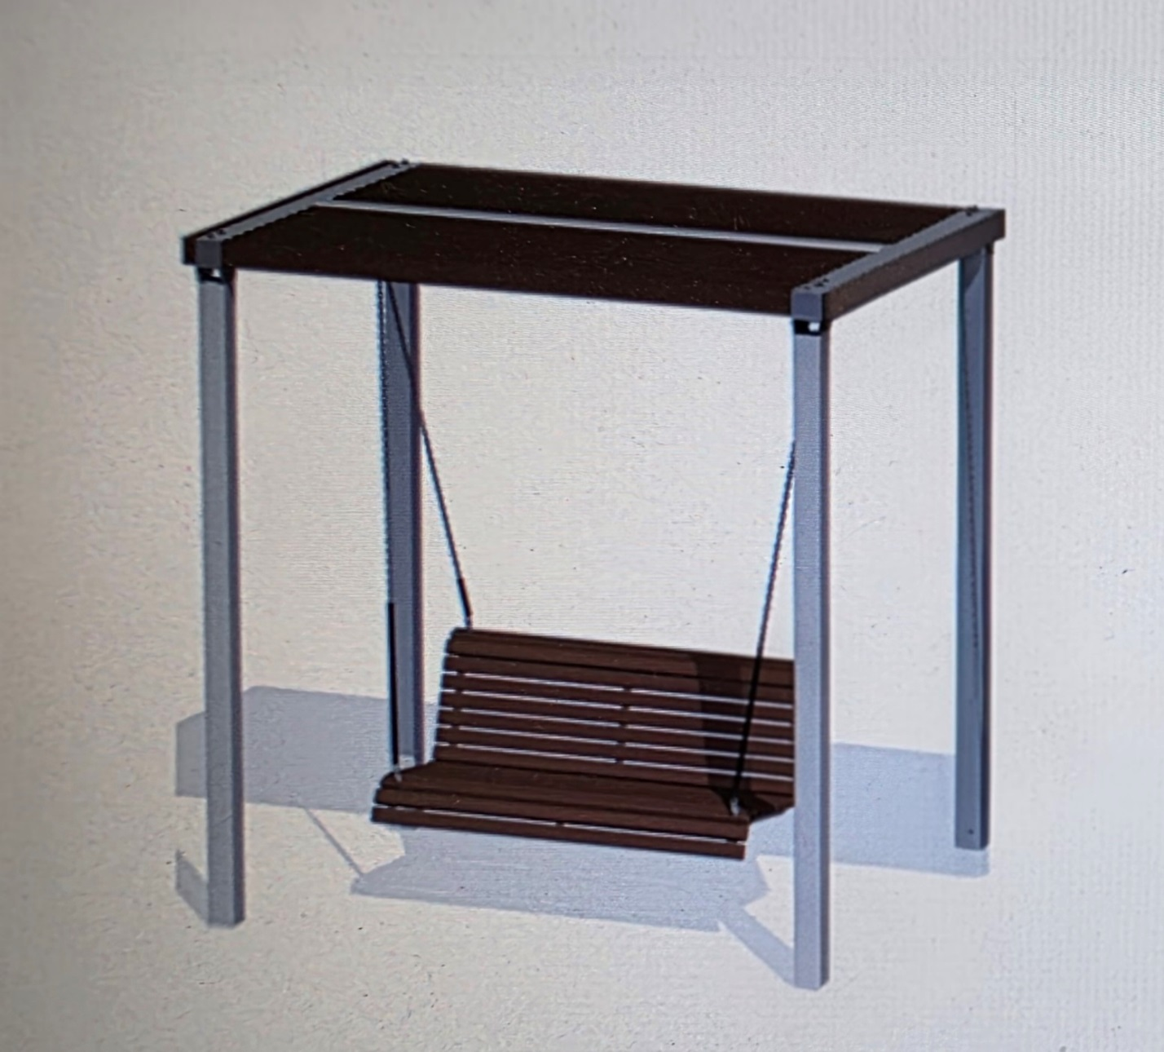  ^{схема зоны безопасности}  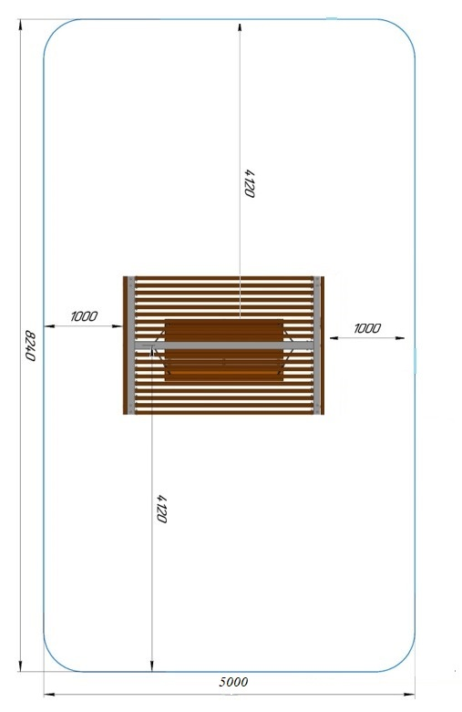 | Вид качели: одноместные. Конструкция качели выполнена из стального профиля размером 100х100х4 мм.  Покрытие сидений: брус хвойных пород древесины сечением 45х60 мм.  Покрытие крыши: ЛВЛ брус сечением 100х30 мм.  Габаритные размеры: (Д,Ш,В): 3000 × 2200 × 2600 мм, (допускается отклонения по размерам +/- 5 см).  Возрастная группа: от 5 лет.  Общая масса: 725 кг  Максимальная высота сидения: 465 мм.  Длина сиденья: 1800 мм.  Металл: покрытие алкидно-уретановой краской.  Цепь: оцинкованная сталь в термоусадочной пленке.  Тип монтажа: бетонирование стоек с заглублением в грунт на 700 мм  Металлические элементы конструкции не должны состоять из нескольких частей, соединенных между собой. Промежутки и стыки между элементами оборудования не должны допускать застревания частей тела и одежды пользователей. Цвет металла и тонировки согласовывается с Муниципальным заказчиком.  ˡ по конструкции должны соответствовать приведенному эскизу (требование точного соответствия рисунку не установлено)

Перечень и объем выполняемых работ указаны в локальном сметном расчете.

ЛОКАЛЬНЫЙ СМЕТНЫЙ РАСЧЕТ (СМЕТА)
Выполнение работ по установке МАФ на фонтанной площади им. Р.З. Салахова в городе Югорске
№ п/п | Обоснование | Наименование работ и затрат |  |  |  |  | Единица измерения | Количество |  |  | Сметная стоимость, руб.
 |  |  |  |  |  |  |  | на единицу измерения | коэффициенты | всего с учетом коэффициентов | на единицу измерения в базисном уровне цен | индекс | на единицу измерения в текущем уровне цен | коэффициенты | всего в текущем уровне цен
1 | 2 | 3 |  |  |  |  | 4 | 5 | 6 | 7 | 8 | 9 | 10 | 11 | 12
Раздел 1. Демонтажные работы
1 | ГЭСН27-07-003-03 | Демонтаж. Устройство бетонных плитных тротуаров из сборных фигурных бетонных плит с заполнением швов песчано-цементной смесью |  |  |  |  | 100 м2 | 1,435 | 1 | 1,435
 |  | Объем=143,5 / 100
 | 571/пр_2022_п.83_т.2_стр.1_стб.3 | Демонтаж (разборка) сборных бетонных и железобетонных строительных конструкций ОЗП=0,8; ЭМ=0,8 к расх.; ЗПМ=0,8; МАТ=0 к расх.; ТЗ=0,8; ТЗМ=0,8
 | 1 | ОТ(ЗТ) |  |  |  |  | чел.-ч |  |  | 96,56976 |  |  |  |  | 54 149,56
 | 1-100-33 | Средний разряд работы 3,3 |  |  |  |  | чел.-ч | 84,12 | 0,8 | 96,56976 |  |  | 560,73 |  | 54 149,56
 | 2 | ЭМ |  |  |  |  |  |  |  |  |  |  |  |  | 8 339,75
 |  | ОТм(ЗТм) |  |  |  |  | чел.-ч |  |  | 6,06144 |  |  |  |  | 4 114,55
 | 91.05.05-015 | Краны на автомобильном ходу, грузоподъемность 16 т |  |  |  |  | маш.-ч | 1,78 | 0,8 | 2,04344 |  |  | 2 309,64 |  | 4 719,61
 | 4-100-060 | ОТм(Зтм) Средний разряд машинистов 6 |  |  |  |  | чел.-ч | 1,78 | 0,8 | 2,04344 |  |  | 817,25 |  | 1 670,00
 | 91.08.09-001 | Виброплиты с двигателем внутреннего сгорания |  |  |  |  | маш.-ч | 8 | 0,8 | 9,184 |  |  | 53,45 |  | 490,88
 | 91.14.02-001 | Автомобили бортовые, грузоподъемность до 5 т |  |  |  |  | маш.-ч | 3,5 | 0,8 | 4,018 |  |  | 778,81 |  | 3 129,26
 | 4-100-040 | ОТм(Зтм) Средний разряд машинистов 4 |  |  |  |  | чел.-ч | 3,5 | 0,8 | 4,018 |  |  | 608,40 |  | 2 444,55
 |  | Итого прямые затраты |  |  |  |  |  |  |  |  |  |  |  |  | 66 603,86
 |  | ФОТ |  |  |  |  |  |  |  |  |  |  |  |  | 58 264,11
 | Пр/812-021.1-2 | НР Устройство покрытий дорожек, тротуаров, мостовых и площадок и прочее |  |  |  |  | % | 114 |  | 114 |  |  |  |  | 66 421,09
 | Пр/774-021.1 | СП Устройство покрытий дорожек, тротуаров, мостовых и площадок и прочее |  |  |  |  | % | 77 |  | 77 |  |  |  |  | 44 863,36
 |  | Всего по позиции |  |  |  |  |  |  |  |  |  |  | 123 963,98 |  | 177 888,31
 |  | Итоги по разделу 1 Демонтажные работы :
 |  | Всего прямые затраты (справочно) |  |  |  |  |  |  |  |  |  |  |  |  | 66 603,86
 |  | в том числе:
 |  | Оплата труда рабочих |  |  |  |  |  |  |  |  |  |  |  |  | 54 149,56
 |  | Эксплуатация машин |  |  |  |  |  |  |  |  |  |  |  |  | 8 339,75
 |  | Оплата труда машинистов (Отм) |  |  |  |  |  |  |  |  |  |  |  |  | 4 114,55
 |  | Строительные работы |  |  |  |  |  |  |  |  |  |  |  |  | 177 888,31
 |  | в том числе:
 |  | оплата труда |  |  |  |  |  |  |  |  |  |  |  |  | 54 149,56
 |  | эксплуатация машин и механизмов |  |  |  |  |  |  |  |  |  |  |  |  | 8 339,75
 |  | оплата труда машинистов (Отм) |  |  |  |  |  |  |  |  |  |  |  |  | 4 114,55
 |  | накладные расходы |  |  |  |  |  |  |  |  |  |  |  |  | 66 421,09
 |  | сметная прибыль |  |  |  |  |  |  |  |  |  |  |  |  | 44 863,36
 |  | Всего ФОТ (справочно) |  |  |  |  |  |  |  |  |  |  |  |  | 58 264,11
 |  | Всего накладные расходы (справочно) |  |  |  |  |  |  |  |  |  |  |  |  | 66 421,09
 |  | Всего сметная прибыль (справочно) |  |  |  |  |  |  |  |  |  |  |  |  | 44 863,36
 |  | Всего по разделу 1 Демонтажные работы |  |  |  |  |  |  |  |  |  |  |  |  | 177 888,31
Раздел 2. Подготовительные работы
2 | ГЭСН01-02-057-01  Применительно | Разработка грунта вручную в траншеях глубиной до 2 м без креплений с откосами, группа грунтов: 1 |  |  |  |  | 100 м3 | 0,35861 | 1 | 0,35861
 |  | Объем=35,861 / 100
 | 1 | ОТ(ЗТ) |  |  |  |  | чел.-ч |  |  | 42,31598 |  |  |  |  | 20 941,76
 | 1-100-20 | Средний разряд работы 2,0 |  |  |  |  | чел.-ч | 118 |  | 42,31598 |  |  | 494,89 |  | 20 941,76
 |  | Итого прямые затраты |  |  |  |  |  |  |  |  |  |  |  |  | 20 941,76
 |  | ФОТ |  |  |  |  |  |  |  |  |  |  |  |  | 20 941,76
 | Пр/812-001.2-2 | НР Земляные работы, выполняемые ручным способом |  |  |  |  | % | 90 |  | 90 |  |  |  |  | 18 847,58
 | Пр/774-001.2 | СП Земляные работы, выполняемые ручным способом |  |  |  |  | % | 40 |  | 40 |  |  |  |  | 8 376,70
 |  | Всего по позиции |  |  |  |  |  |  |  |  |  |  | 134 313,15 |  | 48 166,04
3 | 45-1 | Погрузка в автотранспортное средство: грунт растительного слоя (земля, перегной) |  |  |  |  | т | 53,7915 | 1 | 53,7915 |  |  | 122,48 |  | 6 588,38
 |  | Объем=35,861*1,5
 |  | Всего по позиции |  |  |  |  |  |  |  |  |  |  |  |  | 6 588,38
4 | 02-15-1-01-0005 | Перевозка грузов I класса автомобилями-самосвалами грузоподъемностью до 15 т по дорогам с усовершенствованным (асфальтобетонным, цементобетонным, железобетонным, обработанным органическим вяжущим) дорожным покрытием на расстояние 5 км |  |  |  |  | т | 53,7915 | 1 | 53,7915 |  |  | 158,43 |  | 8 522,19
 |  | Объем=35,861*1,5
 |  | Всего по позиции |  |  |  |  |  |  |  |  |  |  |  |  | 8 522,19
 |  | Итоги по разделу 2 Подготовительные работы :
 |  | Всего прямые затраты (справочно) |  |  |  |  |  |  |  |  |  |  |  |  | 36 052,33
 |  | в том числе:
 |  | Оплата труда рабочих |  |  |  |  |  |  |  |  |  |  |  |  | 20 941,76
 |  | Материалы |  |  |  |  |  |  |  |  |  |  |  |  | 6 588,38
 |  | Перевозка |  |  |  |  |  |  |  |  |  |  |  |  | 8 522,19
 |  | Строительные работы |  |  |  |  |  |  |  |  |  |  |  |  | 63 276,61
 |  | Строительные работы |  |  |  |  |  |  |  |  |  |  |  |  | 54 754,42
 |  | в том числе:
 |  | оплата труда |  |  |  |  |  |  |  |  |  |  |  |  | 20 941,76
 |  | материалы |  |  |  |  |  |  |  |  |  |  |  |  | 6 588,38
 |  | накладные расходы |  |  |  |  |  |  |  |  |  |  |  |  | 18 847,58
 |  | сметная прибыль |  |  |  |  |  |  |  |  |  |  |  |  | 8 376,70
 |  | Перевозка |  |  |  |  |  |  |  |  |  |  |  |  | 8 522,19
 |  | Всего ФОТ (справочно) |  |  |  |  |  |  |  |  |  |  |  |  | 20 941,76
 |  | Всего накладные расходы (справочно) |  |  |  |  |  |  |  |  |  |  |  |  | 18 847,58
 |  | Всего сметная прибыль (справочно) |  |  |  |  |  |  |  |  |  |  |  |  | 8 376,70
 |  | Всего по разделу 2 Подготовительные работы |  |  |  |  |  |  |  |  |  |  |  |  | 63 276,61
Раздел 3. Установка МАФ (качели)
5 | ГЭСН08-01-002-02 | Устройство основания под фундаменты: щебеночного |  |  |  |  | м3 | 2,048 | 1 | 2,048
 | 1 | ОТ(ЗТ) |  |  |  |  | чел.-ч |  |  | 1,7408 |  |  |  |  | 877,31
 | 1-100-22 | Средний разряд работы 2,2 |  |  |  |  | чел.-ч | 0,85 |  | 1,7408 |  |  | 503,97 |  | 877,31
 | 2 | ЭМ |  |  |  |  |  |  |  |  |  |  |  |  | 250,63
 |  | ОТм(ЗТм) |  |  |  |  | чел.-ч |  |  | 0,14336 |  |  |  |  | 100,24
 | 91.06.05-057 | Погрузчики одноковшовые универсальные фронтальные пневмоколесные, номинальная вместимость основного ковша 1,5 м3, грузоподъемность 3 т |  |  |  |  | маш.-ч | 0,07 |  | 0,14336 |  |  | 1 621,00 |  | 232,39
 | 4-100-050 | ОТм(Зтм) Средний разряд машинистов 5 |  |  |  |  | чел.-ч | 0,07 |  | 0,14336 |  |  | 699,21 |  | 100,24
 | 91.08.09-024 | Трамбовки пневматические при работе от стационарного компрессора |  |  |  |  | маш.-ч | 0,4 |  | 0,8192 |  |  | 22,26 |  | 18,24
 | 4 | М |  |  |  |  |  |  |  |  |  |  |  |  | 17,55
 | 01.7.03.01-0001 | Вода |  |  |  |  | м3 | 0,15 |  | 0,3072 | 35,71 | 1,6 | 57,14 |  | 17,55
 |  | Итого прямые затраты |  |  |  |  |  |  |  |  |  |  |  |  | 1 245,73
 |  | ФОТ |  |  |  |  |  |  |  |  |  |  |  |  | 977,55
 | Пр/812-008.0-2 | НР Конструкции из кирпича и блоков |  |  |  |  | % | 111 |  | 111 |  |  |  |  | 1 085,08
 | Пр/774-008.0 | СП Конструкции из кирпича и блоков |  |  |  |  | % | 69 |  | 69 |  |  |  |  | 674,51
 |  | Всего по позиции |  |  |  |  |  |  |  |  |  |  | 1 467,44 |  | 3 005,32
6 | ФСБЦ-02.2.05.04-2056 | Щебень из плотных горных пород для строительных работ М 600, фракция 10-20 мм |  |  |  |  | м3 | 2,3552 | 1 | 2,3552 | 1 839,35 | 2,92 | 5 370,90 |  | 12 649,54
 |  | Всего по позиции |  |  |  |  |  |  |  |  |  |  |  |  | 12 649,54
7 | ГЭСНм37-01-001-03  Применительно | Монтаж сосудов и аппаратов без механизмов на открытой площадке, масса сосудов и аппаратов: 0,1 т // Установка качелей |  |  |  |  | шт | 7 | 1 | 7
 |  | Объем=2+5
 |  | МАТ=0 к расх.
 | 1 | ОТ(ЗТ) |  |  |  |  | чел.-ч |  |  | 129,5 |  |  |  |  | 75 260,22
 | 1-100-36 | Средний разряд работы 3,6 |  |  |  |  | чел.-ч | 18,5 |  | 129,5 |  |  | 581,16 |  | 75 260,22
 | 2 | ЭМ |  |  |  |  |  |  |  |  |  |  |  |  | 5 750,24
 |  | ОТм(ЗТм) |  |  |  |  | чел.-ч |  |  | 2,17 |  |  |  |  | 1 780,44
 | 91.05.06-007 | Краны на гусеничном ходу, грузоподъемность 25 т |  |  |  |  | маш.-ч | 0,05 |  | 0,35 | 1 703,30 | 1,73 | 2 946,71 |  | 1 031,35
 | 4-100-060 | ОТм(Зтм) Средний разряд машинистов 6 |  |  |  |  | чел.-ч | 0,05 |  | 0,35 |  |  | 817,25 |  | 286,04
 | 91.05.08-007 | Краны на пневмоколесном ходу, грузоподъемность 30 т |  |  |  |  | маш.-ч | 0,21 |  | 1,47 | 1 761,85 | 1,5 | 2 642,78 |  | 3 884,89
 | 4-100-070 | ОТм(Зтм) Средний разряд машинистов 7 |  |  |  |  | чел.-ч | 0,21 |  | 1,47 |  |  | 871,74 |  | 1 281,46
 | 91.14.02-001 | Автомобили бортовые, грузоподъемность до 5 т |  |  |  |  | маш.-ч | 0,05 |  | 0,35 |  |  | 778,81 |  | 272,58
 | 4-100-040 | ОТм(Зтм) Средний разряд машинистов 4 |  |  |  |  | чел.-ч | 0,05 |  | 0,35 |  |  | 608,40 |  | 212,94
 | 91.17.04-042 | Аппараты для газовой сварки и резки |  |  |  |  | маш.-ч | 0,15 |  | 1,05 | 4,35 | 1,61 | 7,00 |  | 7,35
 | 91.17.04-233 | Аппараты сварочные для ручной дуговой сварки, сварочный ток до 350 А |  |  |  |  | маш.-ч | 2,52 |  | 17,64 |  |  | 31,41 |  | 554,07
 | 4 | М |  |  |  |  |  |  |  |  |  |  |  |  | 0,00
 | 01.3.02.08-0001 | Кислород газообразный технический |  |  |  |  | м3 | 1,4 | 0 | 0 | 114,64 | 1,22 | 139,86 |  | 0,00
 | 01.3.02.09-0022 | Пропан-бутан смесь техническая |  |  |  |  | кг | 0,24 | 0 | 0 | 41,38 | 1,74 | 72,00 |  | 0,00
 | 01.7.03.04-0001 | Электроэнергия |  |  |  |  | кВт-ч | 2,592 | 0 | 0 |  |  | 6,76 |  | 0,00
 | 01.7.11.07-0230 | Электроды сварочные для сварки низколегированных и углеродистых сталей УОНИ 13/55, Э50А, диаметр 4-5 мм |  |  |  |  | кг | 3,5 | 0 | 0 | 148,86 | 1,06 | 157,79 |  | 0,00
 |  | Итого прямые затраты |  |  |  |  |  |  |  |  |  |  |  |  | 82 790,90
7.1 | 421/пр_2020_п.75_пп.а | Вспомогательные ненормируемые материальные ресурсы |  |  |  |  | % | 2 |  | 2 |  |  |  |  | 1 505,20
 |  | ФОТ |  |  |  |  |  |  |  |  |  |  |  |  | 77 040,66
 | Пр/812-079.0-2 | НР Оборудование общего назначения |  |  |  |  | % | 93 |  | 93 |  |  |  |  | 71 647,81
 | Пр/774-079.0 | СП Оборудование общего назначения |  |  |  |  | % | 49 |  | 49 |  |  |  |  | 37 749,92
 |  | Всего по позиции |  |  |  |  |  |  |  |  |  |  | 27 670,55 |  | 193 693,83
8 | прайс-лист | Качели серии «Радуга» 2 секции (6000х2200х2600 мм, металл+сосна) |  |  |  |  | шт | 2 | 1 | 2 |  |  | 325 000,00 |  | 650 000,00
 |  | Цена=390000,00/1,20
 |  | Всего по позиции |  |  |  |  |  |  |  |  |  |  |  |  | 650 000,00
9 | прайс-лист | Качели серии «Радуга» 1 секция (3000х2200х2600 мм, металл+сосна) |  |  |  |  | шт | 5 | 1 | 5 |  |  | 180 000,00 |  | 900 000,00
 |  | Цена=216000,00/1,20
 |  | Всего по позиции |  |  |  |  |  |  |  |  |  |  |  |  | 900 000,00
10 | ГЭСН06-01-001-01  Применительно | Устройство бетонной подготовки // Бетонирование стоек качелей |  |  |  |  | 100 м3 | 0,08064 | 1 | 0,08064
 |  | Объем=8,064 / 100
 | 1 | ОТ(ЗТ) |  |  |  |  | чел.-ч |  |  | 10,8864 |  |  |  |  | 5 387,57
 | 1-100-20 | Средний разряд работы 2,0 |  |  |  |  | чел.-ч | 135 |  | 10,8864 |  |  | 494,89 |  | 5 387,57
 | 2 | ЭМ |  |  |  |  |  |  |  |  |  |  |  |  | 1 649,73
 |  | ОТм(ЗТм) |  |  |  |  | чел.-ч |  |  | 1,4611968 |  |  |  |  | 1 192,14
 | 91.05.01-017 | Краны башенные, грузоподъемность 8 т |  |  |  |  | маш.-ч | 18 |  | 1,45152 | 622,62 | 1,81 | 1 126,94 |  | 1 635,78
 | 4-100-060 | ОТм(Зтм) Средний разряд машинистов 6 |  |  |  |  | чел.-ч | 18 |  | 1,45152 |  |  | 817,25 |  | 1 186,25
 | 91.07.04-002 | Вибраторы поверхностные |  |  |  |  | маш.-ч | 5,93 |  | 0,4781952 | 8,54 | 1,57 | 13,41 |  | 6,41
 | 91.14.02-001 | Автомобили бортовые, грузоподъемность до 5 т |  |  |  |  | маш.-ч | 0,12 |  | 0,0096768 |  |  | 778,81 |  | 7,54
 | 4-100-040 | ОТм(Зтм) Средний разряд машинистов 4 |  |  |  |  | чел.-ч | 0,12 |  | 0,0096768 |  |  | 608,40 |  | 5,89
 | 4 | М |  |  |  |  |  |  |  |  |  |  |  |  | 334,05
 | 01.7.03.01-0001 | Вода |  |  |  |  | м3 | 1,75 |  | 0,14112 | 35,71 | 1,6 | 57,14 |  | 8,06
 | 01.7.07.12-0024 | Пленка полиэтиленовая, толщина 0,15 мм |  |  |  |  | м2 | 250 |  | 20,16 | 12,83 | 1,26 | 16,17 |  | 325,99
 |  | Итого прямые затраты |  |  |  |  |  |  |  |  |  |  |  |  | 8 563,49
 |  | ФОТ |  |  |  |  |  |  |  |  |  |  |  |  | 6 579,71
 | Пр/812-006.0-2 | НР Бетонные и железобетонные монолитные конструкции и работы в строительстве |  |  |  |  | % | 103 |  | 103 |  |  |  |  | 6 777,10
 | Пр/774-006.0 | СП Бетонные и железобетонные монолитные конструкции и работы в строительстве |  |  |  |  | % | 58 |  | 58 |  |  |  |  | 3 816,23
 |  | Всего по позиции |  |  |  |  |  |  |  |  |  |  | 237 559,77 |  | 19 156,82
11 | прайс-лист | Бетон В15 |  |  |  |  | м3 | 8,22528 | 1 | 8,22528 |  |  | 9 708,33 |  | 79 853,73
 |  | Цена=11650,00/1,20
 |  | Всего по позиции |  |  |  |  |  |  |  |  |  |  |  |  | 79 853,73
 |  | Итоги по разделу 3 Установка МАФ (качели) :
 |  | Всего прямые затраты (справочно) |  |  |  |  |  |  |  |  |  |  |  |  | 1 736 608,59
 |  | в том числе:
 |  | Оплата труда рабочих |  |  |  |  |  |  |  |  |  |  |  |  | 81 525,10
 |  | Эксплуатация машин |  |  |  |  |  |  |  |  |  |  |  |  | 7 650,60
 |  | Оплата труда машинистов (Отм) |  |  |  |  |  |  |  |  |  |  |  |  | 3 072,82
 |  | Материалы |  |  |  |  |  |  |  |  |  |  |  |  | 1 644 360,07
 |  | Строительные работы |  |  |  |  |  |  |  |  |  |  |  |  | 1 664 665,41
 |  | в том числе:
 |  | оплата труда |  |  |  |  |  |  |  |  |  |  |  |  | 6 264,88
 |  | эксплуатация машин и механизмов |  |  |  |  |  |  |  |  |  |  |  |  | 1 900,36
 |  | оплата труда машинистов (Отм) |  |  |  |  |  |  |  |  |  |  |  |  | 1 292,38
 |  | материалы |  |  |  |  |  |  |  |  |  |  |  |  | 1 642 854,87
 |  | накладные расходы |  |  |  |  |  |  |  |  |  |  |  |  | 7 862,18
 |  | сметная прибыль |  |  |  |  |  |  |  |  |  |  |  |  | 4 490,74
 |  | Монтажные работы |  |  |  |  |  |  |  |  |  |  |  |  | 193 693,83
 |  | в том числе:
 |  | оплата труда |  |  |  |  |  |  |  |  |  |  |  |  | 75 260,22
 |  | эксплуатация машин и механизмов |  |  |  |  |  |  |  |  |  |  |  |  | 5 750,24
 |  | оплата труда машинистов (Отм) |  |  |  |  |  |  |  |  |  |  |  |  | 1 780,44
 |  | материалы |  |  |  |  |  |  |  |  |  |  |  |  | 1 505,20
 |  | накладные расходы |  |  |  |  |  |  |  |  |  |  |  |  | 71 647,81
 |  | сметная прибыль |  |  |  |  |  |  |  |  |  |  |  |  | 37 749,92
 |  | Всего ФОТ (справочно) |  |  |  |  |  |  |  |  |  |  |  |  | 84 597,92
 |  | Всего накладные расходы (справочно) |  |  |  |  |  |  |  |  |  |  |  |  | 79 509,99
 |  | Всего сметная прибыль (справочно) |  |  |  |  |  |  |  |  |  |  |  |  | 42 240,66
 |  | Всего по разделу 3 Установка МАФ (качели) |  |  |  |  |  |  |  |  |  |  |  |  | 1 858 359,24
Раздел 4. Восстановление благоустройства
12 | ГЭСН11-01-002-04  Применительно | Устройство подстилающих слоев: щебеночных |  |  |  |  | м3 | 14,35 | 1 | 14,35
 |  | Объем=143,5*0,1
 | 1 | ОТ(ЗТ) |  |  |  |  | чел.-ч |  |  | 46,494 |  |  |  |  | 26 070,58
 | 1-100-33 | Средний разряд работы 3,3 |  |  |  |  | чел.-ч | 3,24 |  | 46,494 |  |  | 560,73 |  | 26 070,58
 | 2 | ЭМ |  |  |  |  |  |  |  |  |  |  |  |  | 5 875,87
 |  | ОТм(ЗТм) |  |  |  |  | чел.-ч |  |  | 7,8925 |  |  |  |  | 4 919,08
 | 91.06.05-011 | Погрузчики одноковшовые универсальные фронтальные пневмоколесные, номинальная вместимость основного ковша 2,6 м3, грузоподъемность 5 т |  |  |  |  | маш.-ч | 0,09 |  | 1,2915 |  |  | 2 044,38 |  | 2 640,32
 | 4-100-050 | ОТм(Зтм) Средний разряд машинистов 5 |  |  |  |  | чел.-ч | 0,09 |  | 1,2915 |  |  | 699,21 |  | 903,03
 | 91.08.09-023 | Трамбовки пневматические при работе от передвижных компрессорных установок |  |  |  |  | маш.-ч | 0,93 |  | 13,3455 | 2,41 | 1,55 | 3,74 |  | 49,91
 | 91.18.01-007 | Компрессоры винтовые передвижные с двигателем внутреннего сгорания, давление до 0,7 МПа (7 атм), производительность до 5,4 м3/мин |  |  |  |  | маш.-ч | 0,46 |  | 6,601 |  |  | 482,60 |  | 3 185,64
 | 4-100-040 | ОТм(Зтм) Средний разряд машинистов 4 |  |  |  |  | чел.-ч | 0,46 |  | 6,601 |  |  | 608,40 |  | 4 016,05
 | 4 | М |  |  |  |  |  |  |  |  |  |  |  |  | 122,99
 | 01.7.03.01-0001 | Вода |  |  |  |  | м3 | 0,15 |  | 2,1525 | 35,71 | 1,6 | 57,14 |  | 122,99
 |  | Итого прямые затраты |  |  |  |  |  |  |  |  |  |  |  |  | 36 988,52
 |  | ФОТ |  |  |  |  |  |  |  |  |  |  |  |  | 30 989,66
 | Пр/812-011.0-2 | НР Полы |  |  |  |  | % | 113 |  | 113 |  |  |  |  | 35 018,32
 | Пр/774-011.0 | СП Полы |  |  |  |  | % | 65 |  | 65 |  |  |  |  | 20 143,28
 |  | Всего по позиции |  |  |  |  |  |  |  |  |  |  | 6 421,61 |  | 92 150,12
13 | ФСБЦ-02.2.05.04-2056 | Щебень из плотных горных пород для строительных работ М 600, фракция 10-20 мм |  |  |  |  | м3 | 18,2245 | 1 | 18,2245 | 1 839,35 | 2,92 | 5 370,90 |  | 97 881,97
 |  | Объем=14,35*1,27
 |  | Всего по позиции |  |  |  |  |  |  |  |  |  |  |  |  | 97 881,97
14 | ГЭСН27-07-003-03 | Устройство бетонных плитных тротуаров из сборных фигурных бетонных плит с заполнением швов песчано-цементной смесью // брусчатка "Катушка" - б/у материал |  |  |  |  | 100 м2 | 1,435 | 1 | 1,435
 |  | Объем=143,5 / 100
 | 1 | ОТ(ЗТ) |  |  |  |  | чел.-ч |  |  | 120,7122 |  |  |  |  | 67 686,95
 | 1-100-33 | Средний разряд работы 3,3 |  |  |  |  | чел.-ч | 84,12 |  | 120,7122 |  |  | 560,73 |  | 67 686,95
 | 2 | ЭМ |  |  |  |  |  |  |  |  |  |  |  |  | 10 424,69
 |  | ОТм(ЗТм) |  |  |  |  | чел.-ч |  |  | 7,5768 |  |  |  |  | 5 143,19
 | 91.05.05-015 | Краны на автомобильном ходу, грузоподъемность 16 т |  |  |  |  | маш.-ч | 1,78 |  | 2,5543 |  |  | 2 309,64 |  | 5 899,51
 | 4-100-060 | ОТм(Зтм) Средний разряд машинистов 6 |  |  |  |  | чел.-ч | 1,78 |  | 2,5543 |  |  | 817,25 |  | 2 087,50
 | 91.08.09-001 | Виброплиты с двигателем внутреннего сгорания |  |  |  |  | маш.-ч | 8 |  | 11,48 |  |  | 53,45 |  | 613,61
 | 91.14.02-001 | Автомобили бортовые, грузоподъемность до 5 т |  |  |  |  | маш.-ч | 3,5 |  | 5,0225 |  |  | 778,81 |  | 3 911,57
 | 4-100-040 | ОТм(Зтм) Средний разряд машинистов 4 |  |  |  |  | чел.-ч | 3,5 |  | 5,0225 |  |  | 608,40 |  | 3 055,69
 |  | Итого прямые затраты |  |  |  |  |  |  |  |  |  |  |  |  | 83 254,83
 |  | ФОТ |  |  |  |  |  |  |  |  |  |  |  |  | 72 830,14
 | Пр/812-021.1-2 | НР Устройство покрытий дорожек, тротуаров, мостовых и площадок и прочее |  |  |  |  | % | 114 |  | 114 |  |  |  |  | 83 026,36
 | Пр/774-021.1 | СП Устройство покрытий дорожек, тротуаров, мостовых и площадок и прочее |  |  |  |  | % | 77 |  | 77 |  |  |  |  | 56 079,21
 |  | Всего по позиции |  |  |  |  |  |  |  |  |  |  | 154 954,98 |  | 222 360,40
15 | ФСБЦ-04.3.02.13-0108 | Смеси сухие цементно-песчаные монтажно-кладочные, крупность заполнителя не более 3,5 мм, класс В7,5 (М100), F50 |  |  |  |  | т | 7,770525 | 1 | 7,770525 | 4 912,95 | 2 | 9 825,90 |  | 76 352,40
 |  | Всего по позиции |  |  |  |  |  |  |  |  |  |  |  |  | 76 352,40
 |  | Итоги по разделу 4 Восстановление благоустройства :
 |  | Всего прямые затраты (справочно) |  |  |  |  |  |  |  |  |  |  |  |  | 294 477,72
 |  | в том числе:
 |  | Оплата труда рабочих |  |  |  |  |  |  |  |  |  |  |  |  | 93 757,53
 |  | Эксплуатация машин |  |  |  |  |  |  |  |  |  |  |  |  | 16 300,56
 |  | Оплата труда машинистов (Отм) |  |  |  |  |  |  |  |  |  |  |  |  | 10 062,27
 |  | Материалы |  |  |  |  |  |  |  |  |  |  |  |  | 174 357,36
 |  | Строительные работы |  |  |  |  |  |  |  |  |  |  |  |  | 488 744,89
 |  | в том числе:
 |  | оплата труда |  |  |  |  |  |  |  |  |  |  |  |  | 93 757,53
 |  | эксплуатация машин и механизмов |  |  |  |  |  |  |  |  |  |  |  |  | 16 300,56
 |  | оплата труда машинистов (Отм) |  |  |  |  |  |  |  |  |  |  |  |  | 10 062,27
 |  | материалы |  |  |  |  |  |  |  |  |  |  |  |  | 174 357,36
 |  | накладные расходы |  |  |  |  |  |  |  |  |  |  |  |  | 118 044,68
 |  | сметная прибыль |  |  |  |  |  |  |  |  |  |  |  |  | 76 222,49
 |  | Всего ФОТ (справочно) |  |  |  |  |  |  |  |  |  |  |  |  | 103 819,80
 |  | Всего накладные расходы (справочно) |  |  |  |  |  |  |  |  |  |  |  |  | 118 044,68
 |  | Всего сметная прибыль (справочно) |  |  |  |  |  |  |  |  |  |  |  |  | 76 222,49
 |  | Всего по разделу 4 Восстановление благоустройства |  |  |  |  |  |  |  |  |  |  |  |  | 488 744,89
 |  | Итоги по смете:
 |  | Всего прямые затраты (справочно) |  |  |  |  |  |  |  |  |  |  |  |  | 2 133 742,50
 |  | в том числе:
 |  | Оплата труда рабочих |  |  |  |  |  |  |  |  |  |  |  |  | 250 373,95
 |  | Эксплуатация машин |  |  |  |  |  |  |  |  |  |  |  |  | 32 290,91
 |  | Оплата труда машинистов (Отм) |  |  |  |  |  |  |  |  |  |  |  |  | 17 249,64
 |  | Материалы |  |  |  |  |  |  |  |  |  |  |  |  | 1 825 305,81
 |  | Перевозка |  |  |  |  |  |  |  |  |  |  |  |  | 8 522,19
 |  | Строительные работы |  |  |  |  |  |  |  |  |  |  |  |  | 2 394 575,22
 |  | Строительные работы |  |  |  |  |  |  |  |  |  |  |  |  | 2 386 053,03
 |  | в том числе:
 |  | оплата труда |  |  |  |  |  |  |  |  |  |  |  |  | 175 113,73
 |  | эксплуатация машин и механизмов |  |  |  |  |  |  |  |  |  |  |  |  | 26 540,67
 |  | оплата труда машинистов (Отм) |  |  |  |  |  |  |  |  |  |  |  |  | 15 469,20
 |  | материалы |  |  |  |  |  |  |  |  |  |  |  |  | 1 823 800,61
 |  | накладные расходы |  |  |  |  |  |  |  |  |  |  |  |  | 211 175,53
 |  | сметная прибыль |  |  |  |  |  |  |  |  |  |  |  |  | 133 953,29
 |  | Перевозка |  |  |  |  |  |  |  |  |  |  |  |  | 8 522,19
 |  | Монтажные работы |  |  |  |  |  |  |  |  |  |  |  |  | 193 693,83
 |  | в том числе:
 |  | оплата труда |  |  |  |  |  |  |  |  |  |  |  |  | 75 260,22
 |  | эксплуатация машин и механизмов |  |  |  |  |  |  |  |  |  |  |  |  | 5 750,24
 |  | оплата труда машинистов (Отм) |  |  |  |  |  |  |  |  |  |  |  |  | 1 780,44
 |  | материалы |  |  |  |  |  |  |  |  |  |  |  |  | 1 505,20
 |  | накладные расходы |  |  |  |  |  |  |  |  |  |  |  |  | 71 647,81
 |  | сметная прибыль |  |  |  |  |  |  |  |  |  |  |  |  | 37 749,92
 |  | Всего |  |  |  |  |  |  |  |  |  |  |  |  | 2 588 269,05
 |  | Всего ФОТ (справочно) |  |  |  |  |  |  |  |  |  |  |  |  | 267 623,59
 |  | Всего накладные расходы (справочно) |  |  |  |  |  |  |  |  |  |  |  |  | 282 823,34
 |  | Всего сметная прибыль (справочно) |  |  |  |  |  |  |  |  |  |  |  |  | 171 703,21
 |  | НДС 20%
 |  | ВСЕГО по смете

